LƯU BÀI GIỚI THIỆU SÁCH THÁNG 3/2024
Tên sách/ Chủ đề: Những Trạng Nguyên đặc biệt trong lịch sử Việt Nam

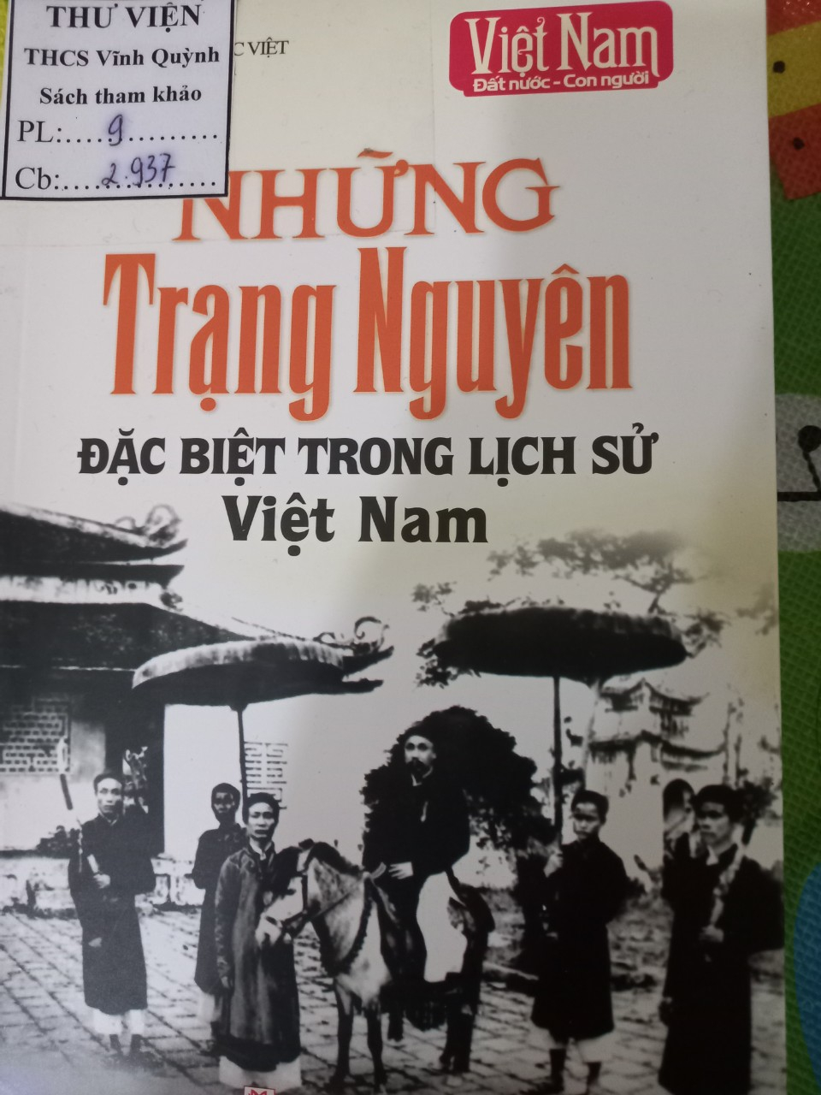

Kính thưa thầy cô cùng em học sinh thân mến!
“Hiền tài là nguyên khí quốc gia” - Những chữ Thân Nhân Trung thay mặt vị vua anh minh Lê Thánh Tông soạn để khắc vào đá bia tiến sĩ như một định đề bất biến. Thời nào cũng vậy, sức mạnh của dân tộc là sức mạnh toàn dân mới làm nên lịch sử. Không phải ngẫu nhiên mà muôn đời nay những bậc hiền tài được nhân dân ngưỡng vọng và xem họ như thánh, thần, nhiều người được phong làm Phúc thần, Thành hoàng- tức là đã trở nên bất tử trong tâm linh mọi người.
Trong buổi giới thiệu sách ngày hôm nay cô muốn giới thiệu đến các thầy giáo, cô giáo cùng toàn thể các em học sinh cuốn sách “Những Trạng Nguyên đặc biệt trong lịch sử Việt Nam” cuốn sách do nhóm trí thức việt tuyển chọn được nhà xuất bản thời đại phát hành năm 2014 sách dày 223 trang khổ sách 13x21cm có số đăng kí cá biệt 2937.
Sách nghi lại những trạng nguyên đại diện xuất chúng cho những còn người tài giỏi của đất nước là danh hiệu thuộc học vị Tiến sĩ của người đỗ cao nhất trong các khoa Đình của các triều nhà Lý, Trần, Lê và Mạc, kể từ khi có danh hiệu Tam khôi dành cho 3 vị trí đầu tiên. Người đỗ Trạng nguyên nói riêng và đỗ tiến sĩ nói chung phải vượt qua 3 kỳ thi: thi Hương, thi Hội và thi Đình.
Với 204 trang sách, chúng ta sẽ được biết thêm nhiều điều thú vị về Trạng nguyên trẻ nhất khoa bảng Việt Nam như:
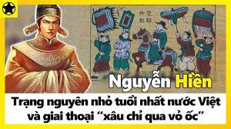

Để hiểu biết kĩ hơn về trạng nguyên Nguyễn Hiền cô mời các em khám phá trang 29 của cuốn sách.
Và tiếp theo đến trang 65 cô kính mời các thầy cô và các em tìm hiểu tiếp về trạng nguyên Lý Đạo Tái ông có xuất thân như thế nào? Dung mạo ra sao? Ông đỗ trạng nguyên vào năm bao nhiêu tuổi… đều được sách thể hiện rất chi tiết các thầy cô và các em học sinh hãy cùng khám phá tiếp nhé.

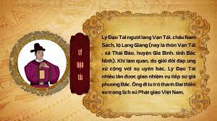

Trạng nguyên Lý Đạo Tái, Trạng “ lợn”- Nguyễn Nghiêu Tư, hay trạng Lường Lương Thế Vinh. Mỗi trang sách nhỏ sẽ khắc họa 1 cách gần gũi và chân thực nhất về những điển tích, những dấu ấn trong các cuộc thi mà những vị trạng nguyên xuất chúng đã để lại đang chờ đón bạn đọc tại thư viện.
Hãy đến thư viện, cùng tìm hiểu về cuốn sách, các con sẽ có thêm nhiều kiến thức bổ ích về lịch sử thi cử, về những tấm gương hiếu học, thông minh trong lịch sử Việt Nam.

PHÒNG GD&ĐT THANH TRÌ  THƯ VIỆN TRƯỜNG THCS VĨNH QUỲNH | CỘNG HÒA XÃ HỘI CHỦ NGHĨA VIỆT NAM  Độc lập-Tự do-Hạnh phúc

BIÊN BẢN GIỚI THIỆU SÁCH THÁNG 3
Năm học 2022-2023
Số: 6

Ngày 20 tháng 3 năm 2023

1. Địa điểm: Trường THCS Vĩnh Quỳnh
2. Thời gian: Ngày 20 tháng 3 năm 2023
3. Hình thức: Giới thiệu tại sân trường, bản tin
- Đối tượng: Cán bộ quản lý, giáo viên, nhân viên và học sinh
Tên sách: Những trạng nguyên đặc biệt trong lịch sử Việt Nam
Nhà xuất bản: Thời đại
Mã sách: TK 2937
Người thực hiện: Đinh Thị Thu Hiền và Cấn Thị Thanh Nhàn
Số người được nghe: 1380 học sinh và 80 cán bộ giáo viên nhân viên.

Nhân viên thư viện | Xác nhận của Ban giám hiệu  (ký ghi rõ họ tên)

